ПУБЛИЧНЫЙ ДОКЛАД
МДОУ детский сад комбинированного вида «Центр коррекции и развития детей»
г.о. Новокуйбышевск Самарской области
2008 – 2009 учебный год
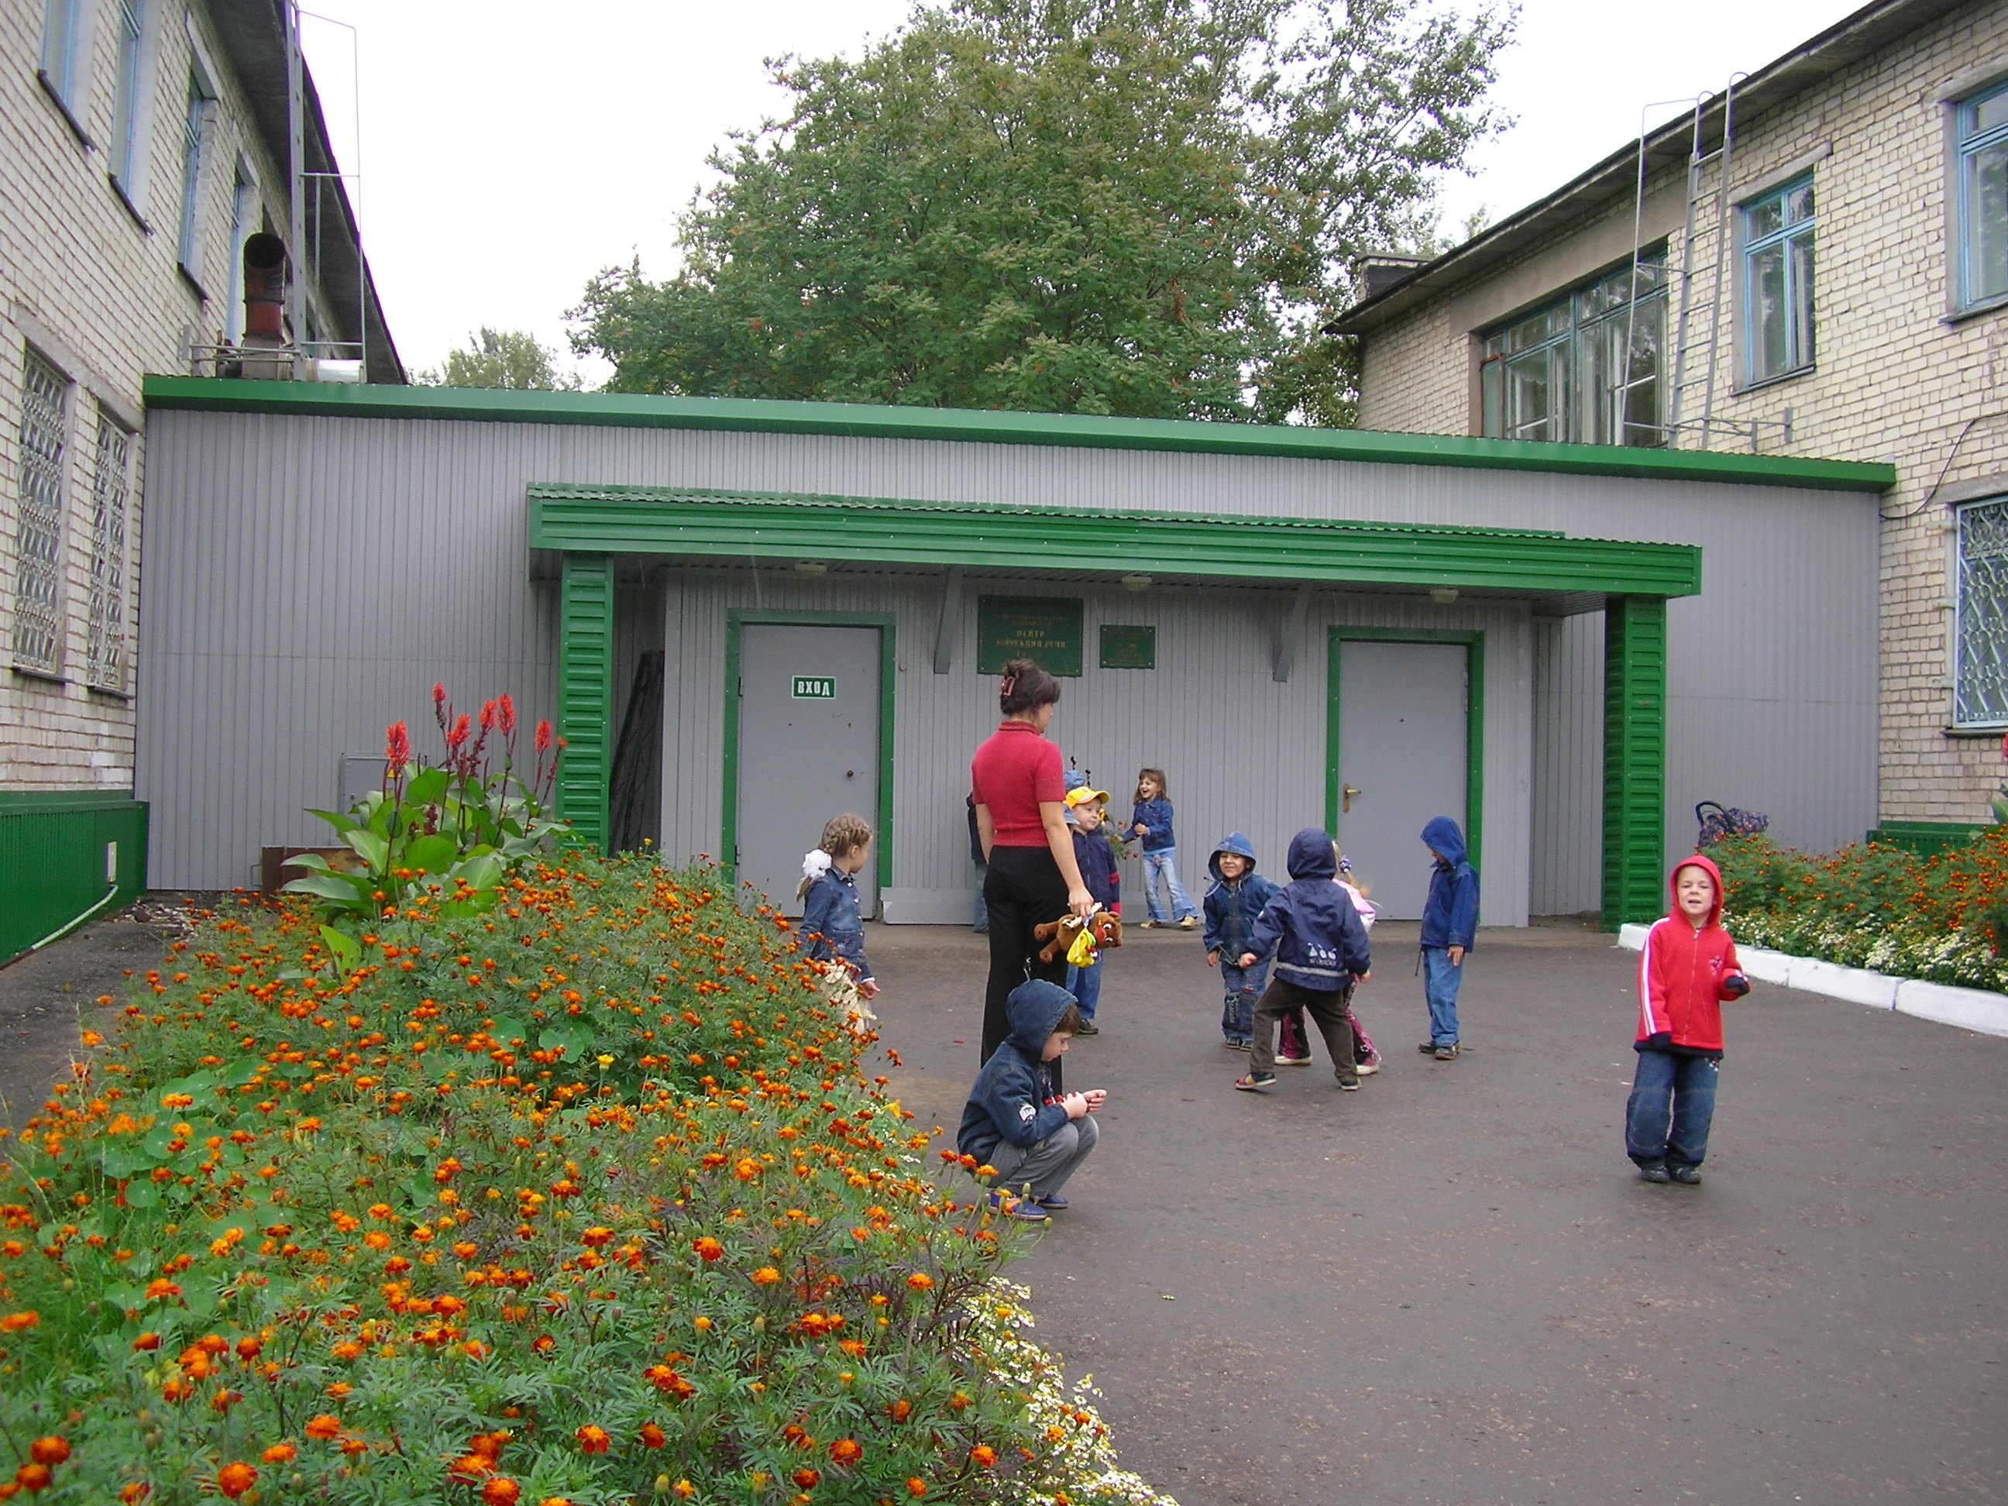
Муниципальное дошкольное образовательное учреждение
детский - сад комбинированного вида «Центр коррекции и развития детей» городского округа Новокуйбышевск Самарской области, далее – МДОУ «ЦКР», открыто в 1995 г.

Формальная характеристика МДОУ «ЦКР»
Учредители МДОУ «ЦКР»:
- Комитет по управлению муниципальным имуществом г.о. Новокуйбышевск (председатель Брусенцов С.В.);
- Министерство образования и науки Самарской области в лице Поволжского управления министерства образования и науки Самарской области
(руководитель Сазонова С.Н.).
По организационно-правовой форме МДОУ «ЦКР» является муниципальным образовательным учреждением.
Статус МДОУ «ЦКР» - дошкольное образовательное учреждение детский сад комбинированного вида второй категории.
МДОУ «ЦКР» является юридическим лицом, права юридического лица у ДОУ возникают с момента государственной регистрации.
Место нахождения МДОУ «ЦКР» (юридическое и фактическое):
юридический адрес:
446206, Россия, Самарская область, город Новокуйбышевск, улица Островского, 17 б;
фактический адрес:
1 корпус: 446206, Россия, Самарская область, город Новокуйбышевск,
улица Островского, 17 б;
Контактные телефоны: 6– 33 - 99, 6 – 09 -87, 6 – 18 – 36,
Факс: 6-09-58 E-mail: ckr-buh@mail.ru
Адрес сайта МДОУ «ЦКР»: http: //mdouckrnsk.rusedunet.ru
2 корпус: 46200, Россия, Самарская область, город Новокуйбышевск,
улица Кутузова, 9а. Контактный телефон: 6 – 23 - 32

Администрация МДОУ «ЦКР»:
И.о. заведующего – Сохина Наталья Владимировна, первая квалификационная категория.
Заместитель заведующего по коррекционной работе – Баранова Елена Борисовна, первая квалификационная категория.
Заместитель заведующего по воспитательной работе – Карунова Людмила Андреевна, первая квалификационная категория.
Старший воспитатель – Туртаева Ирина Юрьевна, первая квалификационная категория.
Заместитель заведующего по административно-хозяйственной части – Савенкова Светлана Владимировна.
Главный бухгалтер – Погорелова Ирина Юрьевна.
Бухгалтер – Летяева Светлана Геннадьевна.
Делопроизводитель – Каклюшкина Марина Вениаминовна.
Старшая медицинская сестра (I корпус) – Прокопова Светлана Ивановна, высшая квалификационная категория.
Медицинская сестра (II корпус) – Синаторова Алла Васильевна, первая квалификационная категория.
Режим работы МДОУ «ЦКР»
Режим работы – с 7.00 до 19.00.
Выходные дни – суббота и воскресенье.
Группы функционируют в режиме 5-дневной рабочей недели.
По времени пребывания детей группы функционируют в режиме полного дня
(12-часового режима пребывания).
Характеристика географических и социокультурных показателей ближайшего окружения МДОУ «ЦКР»
МДОУ «ЦКР» занимает благоприятное местоположение: расположено в центре города, вблизи отсутствуют экологически опасные производственные объекты, вдалеке от основных транспортных магистралей.
В микрорайоне МДОУ «ЦКР» сосредоточено: ~ 10% детского населения; другие образовательные учреждения общеразвивающего направления – 2 детских сада и МОУ СОШ №18; городской спортивно-оздоровительный комплекс «Октан», городской музей истории города.
МДОУ «ЦКР» посещают дети из разных районов города с ограниченными возможностями здоровья: слуха, речи, задержкой психического развития.

Характеристика состава воспитанников
В 2008 – 2009 учебном году в МДОУ «ЦКР» функционировало 14 групп 12- часового режима пребывания с количеством 279 детей дошкольного возраста. Из них:
- 7 групп компенсирующей направленности для детей с общим недоразвитием речи;
- 1 группа компенсирующей направленности для детей с заиканием;
- 4 группы компенсирующей направленности для детей с задержкой психического развития;
- 1 группа комбинированной направленности для детей с нарушением слуха;
- 1 группа комбинированной направленности для детей с задержкой психического развития.
Наполняемость групп для детей дошкольного возраста (от 3 до 7 лет) – от 15 до 20 детей.
В 2008 – 2009 учебном году в МДОУ «ЦКР» функционировало 3 группы кратковременного пребывания для детей раннего возраста с нарушениями в развитии с количеством 43 ребёнка.
Количество воспитанников в динамике за 3 года
Учебный год | Списочный состав воспитанников
Учебный год | начало года | конец года
2006 - 2007 | 274 | 274
2007 - 2008 | 281 | 284
2008 - 2009 | 278 | 279

Показатели о количестве воспитанников за последние 3 года остаются стабильно высокими.
2. Цели и результаты развития МДОУ «ЦКР» в отчетный период
Миссия МДОУ «ЦКР» - максимальное удовлетворение потребностей семьи в вопросах диагностики, коррекции и развития детей раннего и дошкольного возраста в различных формах помощи и через реализацию различных образовательных услуг.

Цели на среднесрочный период:
1. Выявлять нарушения в развитии (задержка речевого развития, задержка психического развития, нарушения слуха) у детей до 3 лет.
2. Организовать вариативные формы помощи детям младенческого, раннего возраста и дошкольного возраста с нарушениями слуха (консультативный пункт, группа кратковременного пребывания, интегрированная группа).
3. Организовать вариативные формы помощи детям дошкольного возраста с речевыми нарушениями и задержкой психического развития (диагностико- коррекционный пункт, консультативный пункт, группы кратковременного пребывания, комбинированные группы).
4. Обеспечить образовательные запросы родителей детей раннего и дошкольного возраста, не являющихся воспитанниками МДОУ «ЦКР».
Годовые задачи МДОУ «ЦКР» на 2008 – 2009 учебный год:
1. Обеспечить снижение количества дней, пропущенных по болезни одним ребенком до среднегородских значений к маю 2009 года.
2. Сформировать к маю 2009 г у 73% детей средний и высокий уровень развития представлений о влиянии деятельности человека на состояние окружающей среды, правилах экологически грамотного поведения в природе.
3. Достичь к маю 2009 года развития навыков связной речи по высокому уровню у 75% детей 6-7 лет с общим недоразвитием речи.
Оценка степени достижения годовых задач МДОУ «ЦКР» за 2008 – 2009 учебный год
1. Результаты выполнения задачи «Обеспечить снижение количества дней, пропущенных по болезни одним ребенком до среднегородских значений к маю 2009 года».
Для решения поставленной задачи осуществлялись различные формы работы:
- с детьми: проводились совместные праздники и развлечения (дети-родители-педагоги) «На пути к знаниям», «Мы растем здоровыми», «Не страшны нам снег и стужа, мы со спортом крепко дружим», «Мы – друзья природы» на базе спортивно-оздоровительного комплекса «Октан», при поддержке местного отделения Всероссийской партии «Единая Россия», «Фестиваль дворовых игр», хоккейный турнир, «Весёлые старты» между воспитанниками ДОУ и учащимися 1 класса МОУ СОШ № 18 и др.
- с педагогами ДОУ: педсовет «Сотрудничество педагогов и родителей в оздоровительно – воспитательной работе с детьми дошкольного возраста», консультации: «Валеологическая модель выпускника ДОУ», «Организация здоровьесберегающей деятельности в ДОУ», семинар-практикум «Организация оздоровительно – развивающих игр для дошкольников с ОВЗ», «Фестиваль Здоровья» в оздоровительном комплексе «Октан», анализировался уровень развития валеологических представлений у детей, проведен смотр-конкурс предметно-развивающей среды в группах «Страна Неболеек» и др.
- с родителями воспитанников: был организован Мастер-класс «Здоровьесберегающие технологии в каждую семью», День открытых дверей «Ярмарка здоровья» - создание условий в ДОУ для воспитания здорового ребенка», общее родительское собрание «Здоровый образ жизни в семье – залог здоровья ребенка», беседа «Влияние пассивного курения на организм ребенка» со специалистом из наркодиспансера, анкетирование «Какое место занимает физическая культура в Вашей семье», «Организация питания в ДОУ», консультации: «Читайте на здоровье», «За здоровьем босиком», «Обучаем детей катанию на коньках и лыжах», конкурс книжек-самоделок, стенных газет: «Активный семейный отдых», «Наш любимый вид спорта», актуальный фоторепортаж: «Мы за ЗОЖ», «Как мы укрепляем здоровье»« и др.
Диаграмма количества пропущенных дней по болезни детьми в МДОУ «ЦКР» в сравнении со средне городскими показателями
Несмотря на данные мероприятия, в 2008 году в ДОУ по сравнению с городскими показателями общий показатель заболеваемости на 1000 детей выше на 45 случаев, количество пропущенных по болезни дней одним ребёнком превысило городской показатель на 2,8.
2. Результаты выполнения задачи «Сформировать к маю 2009 г у 73% детей средний и высокий уровень развития представлений о влиянии деятельности человека на состояние окружающей среды, правилах экологически грамотного поведения в природе».
Для решения данной задачи были проведены следующие мероприятия:
- с детьми: проводилась опытно-экспериментальная деятельность в музее «Подружись с природой», на площадке «Страна чудес», экологические экскурсии, походы и маршруты в природу «Мы для глаз и для сердца отрада, украшенье родимой земли», «Парк - легкие города»; организованы выставки детского творчества (дети – педагоги) «Ты еще не видел чудо? (Забавные букашки), «Прощальный вальс танцует с ветром лето…» (коллаж), «Заповедные места Самарской области», «Если будут уничтожены они – на планете мы останемся одни. Животные Красной книги Самарской области»; КВН «Крылатые друзья», городская эко-викторина «Стань другом природы», акция «Кормушка». При поддержке Благотворительного Фонда «Виктория» организована выставка совместного творчества детей и педагогов «Кусочек счастья» в выставочном зале музея истории города, выступление агитбригады «ЮСП» на городском экологическом фестивале «Если не мы, то кто поможет тебе, Земля», «Спасите уникальные природные места» на региональном экологическом карнавале «ТРИ Я: Я+СемьЯ+ ЭкологиЯ», шествии, посвящённом 9 мая и др.
- с педагогами ДОУ: педсовет «Формирование у дошкольников активной позиции к сохранению окружающей среды», консультации «Как научить ребёнка бережно относиться к воде», «Экологическая тропа как средство воспитания бережного отношения к природе родного края», семинар-практикум: «Методика работы на экологической тропе с детьми дошкольного возраста», мастер – класс «Экологическая неделя», программированный опрос «педагог-носитель экологической культуры», смотры – конкурсы «Учимся грамотному поведению в природе», «Огородные истории», «Цветочная радуга», проведение открытых занятий о редких и исчезающих видах животных и растений, заповедных местах самарской области и др.
- с родителями воспитанников: были организованы добровольческие партнерские экологические акции по созданию условий на участке детского сада для формирования экологических представлений «Зеленый мир», «Новая сказка или клумб-декор», «Помогает детский сад превратить наш город в САД»; при поддержке Благотворительного фонда «Виктория» - ежегодная природоохранительная акция «Благородные дела одарённых детей», День открытых дверей, посвящённый Дням защиты от экологической опасности; в Школе экологического просвещения родителей проведены консультации: «Воздействие автотранспорта на экологическую ситуацию в г.о. Новокуйбышевск», «Качество поверхностных вод г.о.Новокуйбышевск», «Заповедные места Самарской области», «Жигулёвский заповедник», выпуск стенных газет, книжек-малышек, фоторепортажей: «обитатели Жигулёвского заповедника», «Природа и мы», «Природа вокруг нас» и др.
Результаты педагогической диагностики по разделу «Развитие экологической культуры у детей» представлены в таблице
«Развитие экологической культуры у детей»
%
Период  Уровень | Начало года | Конец года
Высокий уровень | 1,5 | 36,5
Средний уровень | 31,6 | 49,1
Низкий уровень | 66,9 | 14,4

Уровень развития экологических представлений у детей
Таким образом, количество детей с высоким и средним уровнем к маю 2009 г составило 85,6%, что на 12,6% превышает запланированный результат.
Задача, поставленная педагогическим коллективом, выполнена.
3. Результат выполнения задачи «Достичь к маю 2008 года развития навыков связной речи по высокому уровню у 75% детей 6-7 лет с общим недоразвитием речи».
Для решения поставленной задачи осуществлялись различные формы работы:
- с детьми: диагностика и разработка индивидуальных перспективных планов коррекционной работы, подгрупповые и индивидуальные занятия учителей-логопедов, учителей – дефектологов по развитию навыков связной речи; занятия воспитателей, развитие навыков связной речи в игровой деятельности и других видах совместной деятельности педагога с детьми, выполнение воспитателем с детьми упражнений по заданию учителей-логопедов, учителей-дефектологов; выполнение рекомендаций для закрепления речевых навыков детей в семье.
- с педагогами: консультации, семинары-практикумы для учителей-логопедов, просмотр открытых занятий по формированию связной речи, анализировался уровень развития диалогических навыков детей в сюжетно-ролевой игре, проведены смотры-конкурсы предметно-развивающей речевой среды в группах и кабинетах логопедов, дефектологов. Во всех группах в течение года была пополнена и обновлена речевая среда в соответствии с возрастными и речевыми возможностями детей. Анализ результативности работы по развитию связной речи у дошкольников с ОНР был освещён в ходе педсовета «Развитие навыков связной речи у дошкольников с ОНР».
- с родителями: учителя-логопеды, учителя-дефектологи проводили обсуждение результатов речевого обследования детей и основных направлений коррекционной работы. Проведены консультации на родительских собраниях, в каждой группе состоялись показы открытых логопедических занятий; использовались наглядные формы педагогического просвещения (стендовые консультации, рекомендации по развитию связной речи в семье), проводилось анкетирование родителей, с целью изучения уровня просвещенности родителей в вопросах развития навыков связной речи у детей.

К маю 2009 выявлены следующие результаты работы по развития связной речи:
Состояние связной речи у детей с первичным заключением
«Общее недоразвитие речи»
Состояние связной речи у детей с Общим недоразвитием речи (ОНР)
при первичной Задержке психического развития (ЗПР)
Сравнительные данные
состояния связной речи у детей с ОНР и ЗПР
Заключение  уровни | Первичное ОНР |  | ОНР у детей с ЗПР
Заключение  уровни | начало года | конец года | начало года | конец года
высокий | 0% | 67% | 0% | 33%
выше среднего | 2% | 10% | 0% | 15%
средний | 57% | 23% | 21% | 52%
низкий | 16% | 0% | 8% | 0%
очень низкий | 25% | 0% | 71% | 0%
Исходный уровень развития навыков связной речи у детей с первичной ЗПР значительно ниже, чем у детей с первичным ОНР. На начало года 79% детей с ЗПР показывают низкий и очень низкий уровень развития связной речи в сравнении с 41% детей с ОНР, т.е. изначально низкий уровень среди категории детей с ЗПР выявляется у вдвое большего числа воспитанников. Данная тенденция прослеживается и в результатах коррекционного обучения на конец учебного года (май 2009). Лишь 33% воспитанников с ЗПР достигают высокого уровня развития связной речи в сравнении с 67% детей с первичным ОНР. Т.е. изначально более низкий уровень развития связной речи у детей с ЗПР приводит к достижению детьми с ЗПР результатов в развитии связной речи в 2 раза ниже, в сравнении с ОНР.
Анализ уровня развития диалогической речи в сюжетно – ролевой игре показал, что в большинстве случаев среди реплик детей преобладают вопросы, реже побуждения к действию (80%). У детей даже подготовительных групп в ходе игры мало обсуждений, комментарий (20%). При передаче образа персонажа дети недостаточно используют выразительные средства (движения, мимику, жесты). Дети старшего дошкольного возраста мало обозначают отдельные не проигранные действия в речи, практически не называют очередные, последующие события сюжета.
Несмотря, на использование различных форм работы, данная задача выполнена не полностью.
Результаты учебной деятельности
Выполнение государственного стандарта по дошкольному образованию
педагогами МДОУ «ЦКР» (по итогам самоанализа)

Данные диаграммы показывают, что педагогами ДОУ «ЦКР» реализуется стандарт по дошкольному образованию на достаточно высоком уровне (2,6 – 2,9 балла), что соответствует уровню реализации стандарта ДОУ I категории. Наиболее успешны в реализации таких направлений как:
- «Ф» Физическое развитие и здоровье.
- «Р» Речевое развитие.
- «Из» Развитие ребёнка в изобразительной деятельности.
- «М» Развитие ребёнка в музыкальной деятельности.
- «Т» Развитие ребёнка в театрализованной деятельности.
- «Ма» Развитие элементарных математических представлений.
- «Э» Развитие экологической культуры.
Профессионализм педагогов, высокий уровень реализации ими государственного стандарта помогают добиться положительной динамики в усвоении детьми комплексной и парциальных программ дошкольного образования.
Анализ результатов педагогического обследования свидетельствует о том, что количество детей с высоким уровнем развития к концу учебного года увеличилось по всем видам деятельности:
- на начало учебного года: высокий 26%, средний 33%, низкий 56,8%
- на конец учебного года: высокий 32,6% средний 55,9%, низкий 11,5%.
Двигательная активность детей в группах в среднем увеличилась на конец года на 5,7% и составила 72,9 % ,что соответствует гигиеническим нормам и требованиям физического развития детей.
Сравнительный анализ педагогического обследования по всем видам деятельности свидетельствует о положительной динамике в развитии ребенка. Наиболее большое количество детей с низким уровнем развития выявлено по следующим видам деятельности:
- речевое развитие – у 17,7 %,
- физическая подготовленность - 17,2%,
- развитие естественно-научных представлений –17%.

Результаты коррекционной работы

Контроль динамики развития по окончанию срока коррекционного обучения осуществляют специалисты Психолого-медико-педагогической комиссии Поволжского управления Министерства образования и науки Самарской области, дающие рекомендации по дальнейшему образовательному маршруту.

Коррекция общего недоразвития речи у воспитанников
Коррекция заикания воспитанников
Коррекция психических процессов
у воспитанников с задержкой психического развития
Коррекция речи у воспитанников с задержкой психического развития

В МДОУ «ЦКР» особенно высокие результаты на протяжении 3 лет сохраняются в коррекции общего недоразвития речи, а также в устранении задержки психического развития у воспитанников, однако у данной категории детей (ЗПР) наблюдаются трудности в достижении речевого развития соответствующего возрасту на момент окончания срока коррекционного обучения (поступление в 1 класс школы).

Результаты внеучебной деятельности
Ф.И. ребёнка или семья ребёнка | Наименование группы МДОУ «ЦКР» | Наименование конкурса, мероприятия | Результат
Крылов Сергей | «Солнышко» | Городской конкурс рисунков на экологическую тематику в рамках городского смотра-конкурса «Если не мы, то кто, поможет тебе, Земля!» | I место
Семья Алембиковых | «Чисторечье» | Городской конкурс фоторабот «Мой взгляд на мир» в рамках городского смотра-конкурса «Если не мы, то кто, поможет тебе, Земля!» | II место за фотоработу  «Лик Богоматери»
Семья Штановых | «Любознайка» | Городской конкурс «Эко – сказка» в рамках городского смотра-конкурса «Если не мы, то кто, поможет тебе, Земля!» | II место  за сказку  «Лесная сказка  про ёлочку»
Кузнецова Валерия | «Говорушки» | Благотворительная акция детского творчества «Кусочек счастья» при поддержке Благотворительного фонда «Виктория» (выставочный зал музея истории города) | Благодарственные письма
Пивоварова Соня | «Глаголики» |  | Благодарственные письма
Мешалкина Оля | «АБВГДейка» |  | Благодарственные письма
Краснощёкова Марта | «Речецветик» |  | Благодарственные письма
Крушинский Арсений | «Пиши-читайка» |  | Благодарственные письма
Щербань Арина | «Забава» |  | Благодарственные письма

3. Содержание и технологии образовательного процесса
В МДОУ «ЦКР» при организации воспитательно-образовательного процесса использует следующие комплексные и парциальные общеобразовательные программы:
Наименование | Автор, ответственные редакторы | Исходные данные | ГРИФ Министерства образования РФ, рекомендации к использованию | Кол-во воспитан-ников, обучающихся по данной программе
1. «Программа воспитания и обучения в детском саду» | М.А.Васильева,  В. В. Гербова,  Т.С.Комарова | Издание 3-е исправленное и дополненное, Москва, Мозаика-Синтез, 2005 г. | ГРИФ Министерства образования и науки РФ | 284
2. Программы для специальных дошкольных учреждений. Воспитание и обучение слабослышащих детей дошкольного возраста | Л.А. Головчиц,  Л.П. Носкова,  Н.Д.Шматко | Москва, «Просвещение», 1991 | Рекомендовано Управлением по дошкольному воспитанию Министерства просвещения СССР | 11
3. Программа логопедической работы по преодолению фонетико-фонематического недоразвития речи у детей | Т.Б. Филичева,  Г.В. Чиркина | Издание 1-е, Москва, Просвещение, 2008 г. | Рекомендовано ученым советом ГНУ «Институт коррекционной педагогики Российской академии образования» | 20  Планируется на  2009-2010
4. Программа логопедической работы по преодолению общего недоразвития речи у детей | Т.Б. Филичева,  Г.В. Чиркина  Т.В. Туманова | Издание 1-е, Москва, Просвещение, 2008 г. | Рекомендовано ученым советом ГНУ «Институт коррекционной педагогики Российской академии образования» | 164
5. Программа логопедической работы с заикающимися детьми | С.А. Миронова | Издание 1-е, Москва,  Просвещение, 2008 г. | Рекомендовано ученым советом ГНУ «Институт коррекционной педагогики Российской академии образования» | 19
6. Подготовка к школе детей с задержкой психического развития (первая и вторая книга) | Т.Г.Шевченко, Г.Д. Тригер,  Капустина Г.М.  Волкова И.Н. | Москва «Школьная Пресса», 2004 | Допущено Министерством образования РФ | 80
7. Программа по физическому воспитанию дошкольников «Физическая культура - дошкольникам» | Л.Д.Глазырина | Москва, ВЛАДОС, 1999 |  | 284
8.Программа «Музыкальные шедевры» | О. П. Радынова | Москва, «Гном – Пресс», 1999, | Рекомендована  Мин. общего и профессионального образования РФ | 284
9. Программа «Основы безопасности детей дошкольного возраста» | Р.Б. Стёркина, О.Л.Князева, Н.Н.Авдеева | СПб, «ДЕТСТВО-ПРЕСС», 2004, | рекомендована Министерством общего и профессионального образования РФ | 212
10. Программа «Наш дом – природа». | Н.А.Рыжова | Москва: «Карапуз – дидактка», 2005.  Педагогика детства. | Допущена Министерством образования и науки РФ | 97
11. Программа «Юный эколог» | С.Н.Николаева | Москва, мозаика-СИНТЕЗ, 1999 | Рекомендована Министерством образования и науки РФ | 187
12. Художественно-экологическая программа по изобразительному искусству для детских ДОУ и учебно-воспитательных комплексов «Природа и художник» | Т.А. Копцева | Москва, ТЦ «Сфера». 2001 | Одобрена Федеральным экспертным советом по общему образованию Министерства образования и науки РФ | 284

Дополнительные образовательные услуги
В 2008- 2009 в МДОУ «ЦКР» оказывались дополнительные образовательные услуги по следующим направленностям:

Направленность | Наименование | Вид услуги
Физкультурно - спортивная | «Крепыш» | платная услуга
Физкультурно - спортивная | «Ритмопластика» | платная услуга
Художественно-эстетическая | «Музыкальная азбука» | платная услуга
Художественно-эстетическая | «Роспись ткани. Батик» | платная услуга
Художественно-эстетическая | «Изонить» | платная услуга
Художественно-эстетическая | «Разноцветная палитра» | платная услуга
Художественно-эстетическая | «Лепные чудеса» | платная услуга
Художественно-эстетическая | «Попробуй – получиться» | платная услуга
Художественно-эстетическая | «Оригами» | платная услуга
Художественно-эстетическая | «Малышок» - для детей раннего возраста, не являющихся воспитанниками МДОУ | платная услуга
Социально - педагогическая | «Уроки Здоровейки» | бесплатная
Социально - педагогическая | «Видимая речь» | платная услуга
Социально - педагогическая | «Саморазвитие» -для детей раннего возраста, не являющихся воспитанниками МДОУ | платная услуга
Социально - педагогическая | «Логопедический пункт» -для детей дошкольного возраста, не являющихся воспитанниками МДОУ | платная услуга
Социально - педагогическая | «Группы кратковременного пребывания для детей дошкольного возраста с речевыми нарушениями, не являющимися воспитанниками МДОУ» | платная услуга

3.2.1. Здоровьесбережение воспитанников
Количество воспитанников по группам здоровья
 | I |  | II |  | III |  | IV
2006 - 2007 |  | 5 |  | 111 |  | 2 |  | -
2007 - 2008 |  | 7 |  | 104 |  | 8 |  | 1
2008 – 2009 |  | 3 |  | 105 |  | 7 |  | 3

Количество случаев травматизма
За три последних учебных года случаи травматизма среди воспитанников и сотрудников отсутствовали.

Меры по охране и укреплению здоровья воспитанников
В МДОУ «ЦКР» проводятся разнообразные мероприятия, направленные на сохранение и укрепление здоровья воспитанников:
- Лечебно – профилактические: корригирующие и солевые дорожки, точечный массаж биологически активных точек по Уманской, дыхательная гимнастика, элементы обширного умывания, пальчиковая гимнастика, музыкальные побудки и пр.
- Физкультурные занятия.
- Уроки «Здоровейки» по обучению детей основам безопасности и здоровому образу жизни в соответствии с возрастом детей.
- Дни открытых дверей по организации – профилактической работы МДОУ «ЦКР» - «Марафон здоровья».
- Общее и групповые родительские собрания «Здоровый образ жизни в семье – залог здоровья ребёнка».
- Спортивные праздники и развлечения.
- Тематические выставки рисунков «Мой выходной день – день здоровья и отдыха».
- Информационно-консультативная работа, анкетирование, индивидуальные беседы с родителями воспитанников.
Организация питания
Питание в МДОУ «ЦКР» осуществляется на основе утверждённого десятидневного меню, из расчёта средней стоимости 53 рубля 97 копеек в день. Предлагаемое десятидневного меню согласовано с начальником Территориального отдела Управления Федеральной службы Роспотребнадзор по Самарской области в г. Новокуйбышевск Зотовым Г.Н. от 30.03.2009 г.
В ДОУ «ЦКР» воспитанникам предоставляется 4-х разовое питание: завтрак (8. 25 – 8.55), обед (12.00 – 13.10), полдник (15.15 – 15.30), ужин (16.20 – 17.00). Время приёма пищи определяется в каждой группе в зависимости от возраста детей.
Результаты анкетирования 186 родителей воспитанников по вопросам организации питания за 2008 – 2009 учебный год показывают:
- 82% родителей устраивает разнообразие приготовляемых блюд;
- 76% родителей всегда обращают внимание на предлагаемое детям меню;
- 81% родителей считают, что в меню достаточно овощей и фруктов;
- 85% родителей считают, что оригинальные названия блюд способствуют лучшему аппетиту детей.

3.2.2. Обеспечение психо-физиологической безопасности воспитанников
В МДОУ «ЦКР» созданы условия для организации воспитательно-образовательного, коррекционного процесса с учетом не только возрастных, но и психо-речевых особенностей детей с нарушениями речи, слуха, задержкой психического развития.
Назначение | Функциональное использование
1.Групповые помещения:  количество – 14 | Занятия, совместная и свободная деятельность, оздоровительные мероприятия.
2. Кабинеты:  учителей-логопедов  количество – 11  учителей-дефектологов  количество – 4 | Индивидуальные и подгрупповые коррекционные занятия.
3. Кабинет коррекции и развития  количество – 1 | Коррекционно - развивающая работа с детьми, в том числе с использованием материалов М.Монтессори,  дополнительные образовательные услуги, круглые столы с родителями
4. Сенсорная комната:  количество -1 | Индивидуальные и подгрупповые занятия
5. Музыкальный зал:  количество – 1 | Музыкальные занятия.  Театрализованная деятельность. Работа дополнительных образовательных услуг. Музыкальные развлечения, праздники.
6. Музыкальная гостиная  количество – 1 | Театрализованная деятельность.  Музыкальные занятия. Работа дополнительной образовательной услуги. Музыкальные развлечения, праздники
6. Спортивный зал:  количество – 2 | Физкультурные занятия. Совместная деятельность по физ.воспитанию. Работа дополнительных образовательных услуг. Утренняя гимнастика, закаливающие мероприятия. Праздники, досуги, развлечения и.т.д.
7. Экологическая лаборатория «Подружись с природой».  Количество - 2 | Ознакомление детей с природными взаимосвязями, факторами загрязнения окружающей среды, правилами экологически грамотного поведения в природе.

Специально оборудованные помещения позволяют осуществлять воспитательно-образовательную, коррекционную и оздоровительную работу с детьми в соответствии с поставленными перед ДОУ задачами, осуществлять всестороннее развитие личности ребенка, учитывая их интересы и повышать качество работы с детьми.
Меры по обеспечению пожарной и общей безопасности воспитанников
В здании МДОУ «ЦКР» установлены пожарная сигнализация, АПС. Один раз в полугодие проводятся тренировки с воспитанниками и сотрудниками МДОУ по эвакуации из здания в случае возникновения пожара и других чрезвычайных ситуаций. На каждом этаже, в помещениях МДОУ «ЦКР» имеются в необходимом количестве первичные средства пожаротушения, оформлены планы эвакуации людей и материальных ценностей в случае пожара.
Здания МДОУ «ЦКР» (I и II корпус) оснащены кнопками экстренного вызова милиции. Обеспечение безопасности воспитанников осуществляется Частным охранным предприятием «Новокуйбышевск-Безопасность».
4. Ресурсы образовательного процесса
4.1. Описание кадрового ресурса воспитательно-образовательного процесса
4.1.1. Численность административного, педагогического и вспомогательного состава
Учебный год | Количество  администрации | Количество  педагогов | Количество  вспомогательного персонала
2006 - 2007 | 2 | 49 | 49
2007 - 2008 | 3 | 46 | 46
2008 - 2009 | 3 | 47 | 48

4.1.2. Текучесть кадрового состава
Причины выбытия | 2006 – 2007  учебный год | 2007 - 2008  учебный год | 2008 - 2009 учебный год
Всего выбыло | 0 | 4 | 4
- переезд в другой населенный пункт- | - | - | -
- переход в (из) другого ДОУ данного населенного пункта | - | 2 | 1
- перемещение по службе | - | 1 | 1
- увольнение по инициативе администрации | - | 0 | -
- другие причины | - | 1 | 2

4.1.3. Уровень образования
Учебный год | Всего педагогов | Педагоги с высшим образованием | Педагоги с н/м высшим образованием | Педагоги со средним специальным образованием
2005 -2006 | 49 | 31 (63,3%) | - | 18 (36,7%)
2006 - 2007 | 46 | 29 (63%) | - | 17 (37 %)
2007 - 2008 | 47 | 28 (59,5%) | - | 19 (40,5%)

4.1.4. Стаж работы (педагогический)
Учебный год | Всего педагогов | Педагоги со стажем до 2 лет | Педагоги со стажем до 5 лет | Педагоги со стажем до 10 лет | Педагоги со стажем до 20 лет | Педагоги со стажем свыше 20 лет
2005 - 2006 | 49 | - | 3 (5,9%) | 5 (9,8%) | 20 (39,2%) | 21 (41,2%)
2006 - 2007 | 46 | - | 4 (8,3%) | 5 (10,2%) | 18 (36,7%) | 19 (38,8%)
2007 - 2008 | 47 | 1 (2%) | 1 (2%) | 5 (10%) | 18 (36%) | 22 (44%)
4.1.5. Уровень квалификации
Учебный год | Всего педагогов | Педагоги  с высшей категорией | Педагоги  с первой категорией | Педагоги  со второй категорией
2005 - 2006 | 39 | 12 (23,5%) | 14 (27,5%) | 13 (25,5%)
2006 - 2007 | 39 | 11 (22,4%) | 18 (36,7%) | 10 (20,4%)
2007 - 2008 | 39 | 9 (18%) | 19 (38%) | 11 (22%)

4.1.6. Повышение квалификации педагогов
Система повышения профессионального уровня педагогических работников в 2008 – 2009 учебном году:
- Курсы повышения квалификации – 29 педагогов (58%)
- Обучение в ВУЗе – 1 педагог (2%).
- Аттестовано:
- высшая квалификационная категория – 1 педагог (2%);
- первая квалификационная категория – 7 педагогов (14%).
- Участие в различных методических мероприятиях (семинары-практикумы, консультации, педсоветы и пр.) – 100% педагогов.
4.1.7. Критерии, используемые для оценки результативности деятельности педагоговй для распределения стимулирующей части. Сайт Положение с критериями

4.2. Описание материально – технического ресурса образовательного процесса
Состояние материальной базы для осуществления воспитательно-образовательного и коррекционного процесса с детьми в МДОУ «ЦКР» позволяет реализовывать поставленные задачи. Имеется достаточное количество материально-технических пособий и оборудования для работы с дошкольниками. Дидактические средства и оборудование способствуют всестороннему развитию детей: аудиовизуальные средства, альбомы, художественная литература, дидактические игры, различные сюжетные игровые наборы и игрушки, игры для интеллектуального и сенсорного развития, наглядный и иллюстрированный материал; демонстрационный и раздаточный материал для обучения детей счету, развитию представлений о величине предметов, форме, числе и количестве, пространственных и временных представлениях, аудиозаписи развивающих занятий, рассказов и сказок, музыкальных произведений для детей, развивающие фильмы.
В ДОУ оборудованы экологические уголки с разновидностями комнатных растений, имеются животные, птицы. Оснащены центры детского экспериментирования.
Имеются картины, настольно-печатные игры, предметные и сюжетные картинки по развитию речи, детская художественная литература; игры и игрушки, предметы-заместители для сюжетно – ролевых игр; материалы для изобразительной деятельности, бросовый и природный материал; разнообразные виды театров, атрибуты и элементы костюмов для различных видов театрализованных игр, а также материал для их изготовления;
Используются технические средства обучения: аудио и видео магнитофоны, телевизоры, фильмоскопы, диапроекторы, мультимедийные проекторы, DVD плееры.
В ДОУ имеются музыкальные инструменты, музыкально-дидактические игры и пособия, музыкальные игрушки.
Для детей всех групп приобретены строительные материалы, конструкторы с различными видами соединения; наглядные пособия и иллюстрированный материал для развития экологической культуры, подборки книг и открыток, комплекты репродукций на различные темы; предметы народного быта, куклы в национальных костюмах.
Для развития физической культуры у детей в группах оборудованы спортивные уголки, которые содержат необходимый спортивный инвентарь в соответствии с рекомендациями В.М. Изгаршевой. Спортивные залы оснащены модулями для подлазания, равновесия, прыжков, матами для гимнастических и акробатических упражнений, мячами, мячами - прыгунами, гимнастическими валиками для коррекции осанки, дисками «здоровья», баскетбольными стойками, сухими бассейнами, тренажёрами: «Беговая дорожка», «Мульти жим» для развития мышц спины, рук, ног, велотренажер, «Гребля», «Пони», фибропластиковыми изделиями, массажными мячами, нетрадиционным оборудованием (батут для прыжков, диски для прыжков, диски-ориентиры).
Для физической активности детей на участке имеется спортивное оборудование, выносной инвентарь, современные спортивные комплексы.
На каждом участке поставлены песочницы для игр с песком и водой, оформлена экспериментально-поисковая лаборатория «Страна чудес», где созданы условия для ознакомления с ближайшим природным окружением, погодными изменениями, проведения поисковой деятельности о влиянии погодных и сезонных изменений на состояние растений и животных. В лабораторию входят: метеоплощадка, «Птичий городок», «Поляна пряных трав», «Уголок наблюдений», «Цветочный лабиринт», альпийская горка и др.
В ДОУ оборудованы:
- экологические лаборатории «Подружись с природой» для обучения детей правилам грамотного поведения в природе, ознакомления с факторами загрязнения окружающей среды, природными закономерностями;
- кабинеты специалистов необходимым материалом для реализации коррекционно – развивающего процесса. В кабинетах учителей – логопедов, учителей - дефектологов систематизирован демонстрационный и раздаточный материал по изучаемым лексическим темам, обучению грамоте, развитию психических процессов, пособия для развития мелкой моторики, фонематического восприятия и т.д.
В кабинете коррекции и развития размещено оборудование для сенсорного развития детей по программе М.Монтессори.
Кабинет сурдопедагога оборудован слухоречевым классом «Мелита», компьютером с информационной программой «Видимая речь», «Игры для тигры».
Оборудована сенсорная комната, которая насыщена различного рода аудиальными, визуальными и тактильными стимуляторами.
Педагогические кабинеты оснащены необходимой методической литературой, пособиями, оформлена картотека, имеются каталоги информационного материала. современная оргтехника, мультимедийное оборудование, в необходимом количестве имеются ТСО.
Для диагностического обследования нарушений слуха у детей в возрасте от 0 лет в ДОУ оборудован кабинет врача – отолоринголога, оснащённый аппаратом регистрации отоакустической эмиссии на частоте продукта искажения и спонтанной эмиссии GSI-60, комплексом компьютерным многофункциональным для исследования ИП и ОАЕ «Нейро-Аудио», отсасывателем медицинским ОМ-1, лампой кварцевой и др. вспомогательными материалами.
В соответствии с требованиями СанПин оборудован медицинский блок, включающий процедурный кабинет, изолятор.
Специально оборудованные помещения позволяют осуществлять воспитательно-образовательную, коррекционную и оздоровительную работу с детьми в соответствии с поставленными перед МДОУ «ЦКР» задачами, осуществлять всестороннее развитие личности ребенка, учитывая их интересы и повышать качество работы с детьми.

5. Финансовое обеспечение функционирования и развития МДОУ «ЦКР»

ИСПОЛЬЗОВАНИЕ БЮДЖЕТНЫХ СРЕДСТВ

Объем бюджетного финансирования
2009 год
25177150 руб.
2008 год
24597245,23 руб.

Динамика норматива на одного воспитанника в год
(компенсирующие)
руб.
Учебный год | Ясли | Сад
2008 | 80476 | 59612
2009 | 84631 | 62690

2009 год

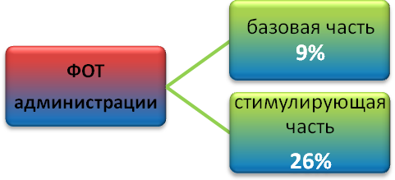
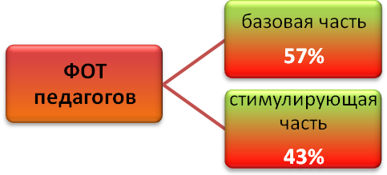

ИСПОЛЬЗОВАНИЕ ВНЕБЮДЖЕТНЫХ СРЕДСТВ

Объем внебюджетных средств

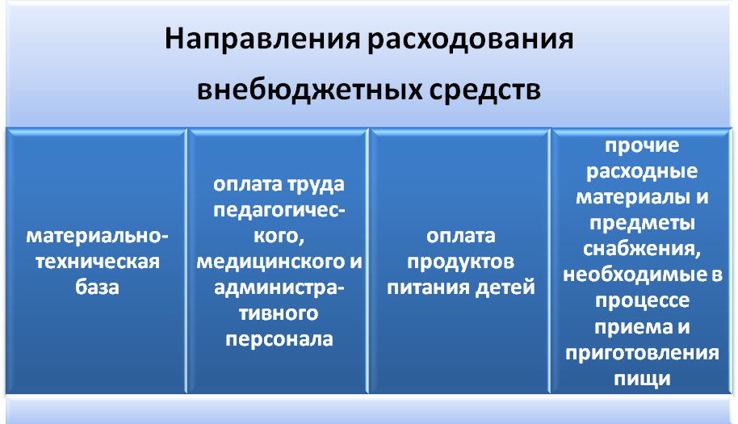

6. Внешние связи и имидж МДОУ «ЦКР»
6.1. Партнерства МДОУ «ЦКР»
В 2008 – 2009 учебном году МДОУ «ЦКР» взаимодействовало с учреждениями образования, культуры и спорта, а также с общественными некоммерческими организациями:
№ п/п | Партнеры | Результат взаимодействия
1. | МОУ СОШ № 18 | - Участие воспитанников группы «Пиши-читайка» в КВН «Азбука пешеходных наук» совместно с учениками 1 класса МОУ СОШ №18, (февраль 2009).  - Участие воспитанников группы «Забава» в викторине «Стань природе другом» совместно с учениками 1 класса МОУ СОШ №18 , (апрель. 2009)
2. | Реабилитационный сурдологический комплекс  ГС (К) ОУ № 117 г. Самары | Участие родителей воспитанников с нарушениями слуха МДОУ «ЦКР» в семинаре «Кохлеарная имплантация» на базе ГС (К) ОУ № 117 г. Самары (февраль, 2009)
3. | Реабилитационный центр «Светлячок» | Участие детей группы «Любознайка» в фестивале «Парус надежды»
4. | МОУ ДОД «Детско-юношеский центр" | Выступление агитбригады «Юные спасатели природы» в ДЮЦ на городском экологическом фестивале «Если не мы, то кто поможет тебе, Земля!»
5. | Дворец культуры | - Участие в праздничном концерте, посвященном подведению итогов областного конкурса «Эколидер – 2008» ( июнь, 2009)
6. | Физкультурно-оздоровительный комплекс «Октан» | - Участие команды сотрудников МДОУ «ЦКР» в городском «Фестивале здоровья» (октябрь, 2008 )  - Спортивно – экологический праздник «Мы – друзья природы», с участием детей, родителей, сотрудников, при поддержке партии «Единая Россия» (ноябрь, 2009 )
7. | Благотворительный фонд «Виктория» | - Участие в юбилейном концерте, посвященном 5-летию Благотворительного фонда «Виктория» (декабрь, 2008).  - Участие в ежегодной Благотворительной акции детского творчества «Кусочек счастья» (май – июнь 2009).  - Природоохранительная акция «Благородные дела одарённых детей» при поддержке благотворительного фонда «Виктория» (май, 2009).

6.2. Общая характеристика социальной активности МДОУ «ЦКР»
Служба ранней диагностики, коррекции, развития ребёнка и его семьи
На базе МДОУ «ЦКР» на бесплатной основе действует Служба ранней диагностики, коррекции, развития ребёнка и его семьи г. Новокуйбышевска.
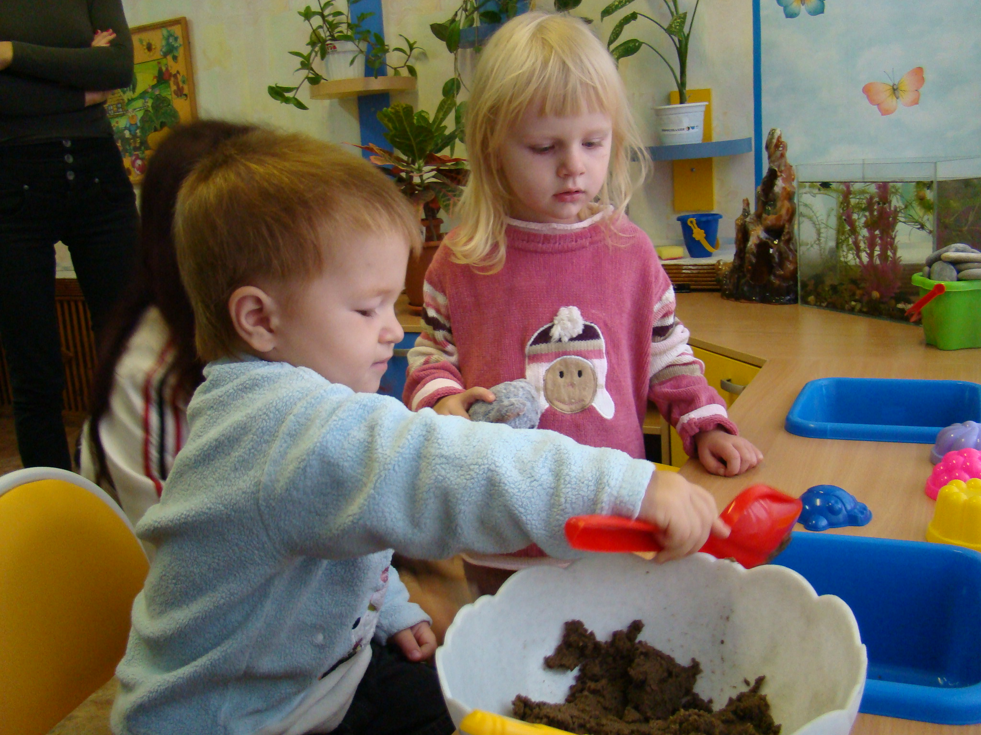
Основой деятельности Службы ранней помощи является договор о межведомственном сотрудничестве по вопросам ранней диагностики и психолого-медико-педагогического сопровождения детей и семей в г. Новокуйбышевске, соответствующий трёхсторонний приказ.
Основная цель Службы ранней помощи - своевременное выявление, ранняя диагностика и реабилитация детей в возрасте от 1,5 до 3-х лет, оказание методической, психологической помощи родителям, у которых имеется проблемный ребенок; содействие социальной адаптации детей раннего возраста посредством их вхождения в детский коллектив.
Деятельность Службы ранней помощи осуществляется через следующие направления:
Диагностическое – комплексное углубленное изучение общего развития ребенка, выявление отклонений, определение индивидуальных особенностей и потенциальных возможностей в процессе развития.
Коррекционное - комплексное воздействие на развитие ребенка с учетом его индивидуальных особенностей, осуществляемое на основе совместной деятельности медицинских, педагогических и социальных работников (врачи, психологи, дефектологи, социальные педагоги и т.д.). Разработка и реализация коррекционно-развивающих программ, составленных на основе результатов комплексной диагностики.
Профилактическое – предупреждение возникновения отклонений в физическом и психическом развитии детей с момента рождения, разработка конкретных рекомендаций родителям, педагогам, создание условий для развития детей и своевременное предупреждение возможных нарушений в физическом и интеллектуальном развитии.
Консультативное – оказание помощи родителям (законным представителям), медицинским, педагогическим работникам в вопросах развития детей от 1,5 до 3-х лет.
Реализация данных направлений осуществляют учитель-дефектолог, учитель-логопед, педагог-психолог.
Группы кратковременного пребывания
для детей раннего возраста с нарушениями в развитии
В МДОУ «ЦКР» на бесплатной основе действуют группы кратковременного пребывания для детей раннего возраста с нарушениями в развитии.
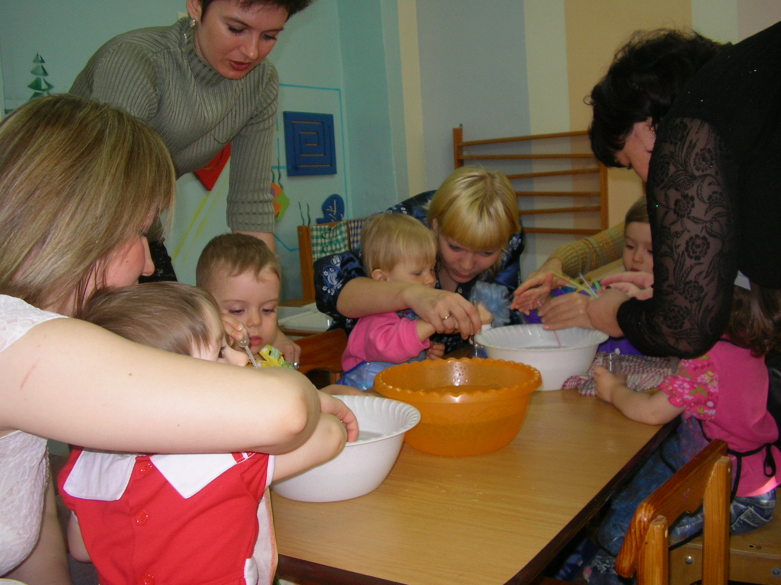
В 2008 – 2009 учебном году в ДОУ работали 3 группы для детей раннего возраста. Группы посещали 45 детей. В группе проводятся коррекционно-развивающие занятия с учителем-дефектологом, воспитателем, осуществляется консультативно-методическая поддержка их родителей (законных представителей) по вопросам воспитания, обучения и социальной адаптации детей. Режим посещения группы – 1 раз в неделю по субботам в течение 2 часов. Для организации коррекционного сопровождения разработано программно-методическое обеспечение в соответствии с возрастом детей.

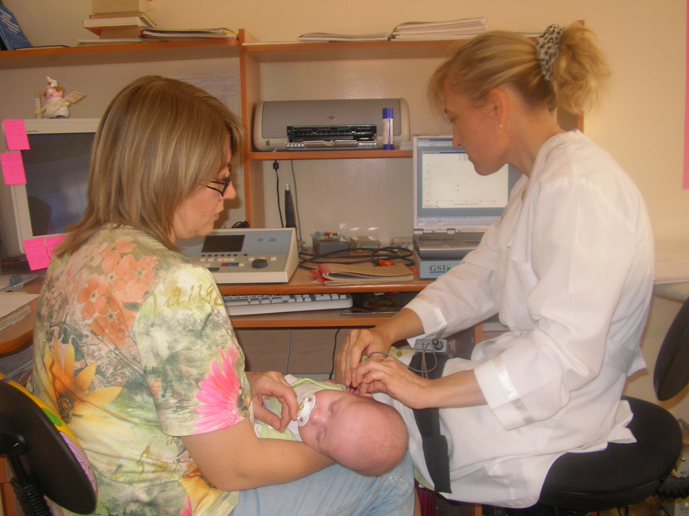
Сурдологический кабинет
В рамках межведомственного сотрудничества с сентября 2004 года на базе МДОУ открыт сурдологический кабинет, приобретено современное медицинское оборудование – отоакустическая эмиссия для диагностирования степени снижения слуха у детей, начиная с рождения (на бесплатной основе).

Консультативный пункт для детей с нарушениями слуха (на бесплатной основе) является одной из форм коррекционно-развивающего обучения детей раннего и дошкольного возраста с различными по этиологии нарушениями слуха, а также детей, у которых есть подозрение на снижение слуховой функции, что позволяет уточнить состояние слуховой функции и выяснить причины, имеющихся отклонений в развитии. В Консультативном пункте осуществляется коррекционно-развивающее сопровождение детей, которые в силу индивидуальных особенностей психофизического развития не могут посещать МДОУ или помощь семьям, которые отдают предпочтение данной форме обучения (в соответствии с Законом РФ от 13.0.96 г. №12-ФЗ «Об образовании» п.1 ст. 52).

6.3. Признание результатов работы МДОУ «ЦКР» на различных уровнях
Результаты, продемонстрированные педагогами или коллективом МДОУ «ЦКР» в рамках конкурсных мероприятий, проектах и других акциях
Опыт работы педагогов МДОУ признан в детском саду положительным, успешно используется в воспитательно - образовательном процессе с детьми, а также в работе педагогов города.

№ | Наименование мероприятия в рамках программы. | Дата, результат участия
 | Участие в окружной социально-добровольческой акции «Мир един для всех» | Октябрь 2008  Благодарственное письмо
 | Участие в городском фестивале «Если не мы, то кто же поможет тебе, Земля!» | Октябрь 2008 г.  Диплом участника
 | Участие в реализации приоритетного национального проекта «Образование» на территории г.о. Новокуйбышевск в номинации «Лучшее образовательное учреждение» | Октябрь 2008 г.  Почётная грамота
 | Участие в городском конкурсе среди ДОУ по предупреждению детского дорожно транспортного травматизма | Ноябрь 2008 г.  Диплом за II место
 | Участие в городском конкурсе среди ДОУ и СОШ на лучшую организацию работы по экологизации предметно – развивающей среды и создание экологических комплексов. | Денежный приз
 | Участие в VII городском фестивале Здоровья | Диплом участника
 | Участие в городском фестивале «Паруса надежды» | Ноябрь 2008 г.  Благодарности участникам
 | Участие в городской эко-викторине «Эко-эрудит» | Декабрь 2008 г.  Диплом за III место
 | Участие в областном смотре-конкуре на лучшее ДОУ по профилактике ДДТТ | Декабрь 2008  Диплом 3 место  Ценные подарки
 | Участие в Благотворительном марафоне «Твори добро» | Декабрь 2008  Благодарственное письмо
 | Участие в городской экологической акции «Кормушка» | Январь 2009 г.  Диплом участника
 | Участие в городском экологическом марафоне «День птиц» | Март 2009 г.  Диплом участника
 | Участие в городских экологических конкурсах «Эко-сказка», «Эко-газета», «Эко-фотография» в рамках фестиваля «Если не мы, то кто же поможет тебе, Земля!» | Апрель 2009 г.  Диплом за II место
 | Международный конкурс инноваций по теме «Здоровьесберегающие технологии в образовании 2009»  Москва | Апрель, 2009 г.  Диплом лауреата Национальной премии в области образования «Элита российского образования»
 | Участие в городском смотре-конкурсе по подготовке к летнему оздоровительному сезону | Июнь, 2009 г.  почётная грамота  3 место

Участие МДОУ «ЦКР» в конференциях, проектах и других акциях
Где представлен опыт | Название | Ф.И.О. педагога | Дата и  результат участия
Секционное заседание в рамках августовского педагогического совещания «Развитие системы дошкольного образования» | «Деятельность Службы ранней помощи. Показатели деятельности» | Баранова Е.Б. | 22.08.08
Шестая территориальная ярмарка образовательных ресурсов «Новое образование – поволжскому округу» | «Интеллектуальное развитие дошкольников с ЗПР средствами дидактических игр экологического содержания» | Митришкина Т.П. | Сентябрь 2008 г.  Сертификаты участия.  Материал опубликован в информационном сборнике
 | «Формирование представлений у детей с ЗПР через продуктивные виды деятельности» | Алембикова О.В.
 | «Развитие мелкой моторики у детей с ограниченными возможностями здоровья (на занятиях по лепке из соленого теста) | Пизлова С.А.
 | «Особенности формирования естественно – научных представлений у детей с общим недоразвитием речи» | Григорьева Л.В.
 | «Система работы по формированию связной речи у дошкольников с общим недоразвитием речи» | Баранова Е.Б.
Городская научно-педагогическая конференция «Проблемы и перспективы деятельности ОУ по формированию экологической культуры населения городского округа Новокуйбышевск  МОУ СОШ № 3 | «Повышение квалификации педагогов как фактор экологического воспитания детей и родителей» | Котова Г.А. | Сентябрь 2008г.
Международная конференция СИПКРО «Здоровье сберегающие технологии и медицинские аспекты педагогического процесса» | Сотрудничество МДОУ ЦРР «Центра коррекции речи» с семьями воспитанников, имеющих отклонения в развитии по формированию принципов ЗОЖ | Котова Г.А. | Октябрь 2008
II Региональная научно-практическая конференция «Экологическая культура: право, образование, просвещение»  ФГОУ ВПО «Самарская государственная с/х академия» | «Социально-экологическая деятельность опорного ДОУ по формированию экологической культуры» | Котова Г.А. | Ноябрь 2008 г.
Встреча руководителей министерства образования и науки СО и министерства охраны природных ресурсов СО | Выступление агитбригады Юных спасателей природы, экскурсия по экологическим центрам ДОУ, презентация работы | Сохина Н.В.  Котова Г.А  Драгунова И.В. | Декабрь, 2008 г.
Шестая Территориальная научно –практическая конференция педагогов «Инновации в образовании: опыт и перспективы» | «Охрана нервно-психическогоздоровья дошкольников с задержкой психического развития психолого-педагогическими средствами и методами» | Баранова Е.Б. | Март 2009 г.  Сертификаты участия
 | «Комплексный подход в решении задач оздоровления детей с ограниченными возможностями здоровья» | И.А.Новикова | Март 2009 г.  Сертификаты участия
 | «Здоровьесберегающие технологии в работе учителя-логопеда с детьми с ЗПР» | Е.Н. Габдушева | Март 2009 г.  Сертификаты участия
Городское методическое объединение для музыкальных руководителей | «Музицирование как средство развития интеллектуального потенциала дошкольников» | Долгова О.Ю. | Март 2009 г.
Городское методическое объединение для музыкальных руководителей | «Развитие танцевальных способностей у детей с общим неоразвитием речи» | Драгунова И.В. | Май 2009 г.
Специальный выпуск журнала «Воспитатель ДОУ», посвящённого опыту работы ДОУ Самарской области |  | Материалы методического сопровождения, конспекты занятий, сценарии праздников и развлечений и др. 10 человек | Март-апрель 2009 г.
Ежегодный региональный конкурс «Эколидер-2008» | Номинация «Образовательное, культурное учреждение» | Педагогический коллектив ДОУ | Март, 2009 г.  Лауреат 1 степени  Ценные  подарки
Территориальный семинар для руководителей ДОУ «Использование здоровьесберегающих технологий – необходимое условие деятельности современного дошкольного образовательного учреждения». | Опыт ДОУ по взаимодействию с социальными партнерами, родителями в рамках реализации программы «Учимся быть здоровыми» | Сохина Н.В. | Май 2009 г.  Сертификаты участия
 | Организация самостоятельной деятельности детей старшего дошкольного возраста при проведении утренней гимнастики. | Буланова И.Ю. | Май 2009 г.  Сертификаты участия
 | «Комплексный подход в оздоровлении детей с ограниченными возможностями здоровья». | Новикова И.А. | Май 2009 г.  Сертификаты участия
 | Мастер – класс «Здоровьесберегающие технологии - в каждую семью». | Туртаева И.Ю. | Май 2009 г.  Сертификаты участия
 | Выступление агитбригады воспитанников и педагогов «Необходим отчизне здоровый образ жизни». | Долгова О.Ю. | Май 2009 г.  Сертификаты участия
Публичный творческий отчет опорного ДОУ по формированию экологической культуры в рамках реализации муниципальной целевой программы «Экологическое воспитание и просвещение населения г.о. Новокуйбышевск» для руководителей ДОУ Поволжского управления МОиН СО | «Основные направления деятельности опорного ДОУ по формированию экологической культуры населения в 2008-2009 г.г.» | Сохина Н.В.  Новикова И.А.  Драгунова И.В. | Май 2009 г.
Национальная премия в области образования.  ЭЛИТА РОССИЙСКОГО ОБРАЗОВАНИЯ. | Опыт работы ДОУ в номинации «Пропаганда здорового образа жизни» | Сохина Н.В.  Котова Г.А.  Буланова И.Ю. | Март 2009 г.  ДИПЛОМ
Курсы повышения квалификации для педагогов-психологов ДОУ СО | Презентация вариативных форм помощи детям с ОВР | Сохина Н.В.  Баранова Е.Б. | Июнь  Благодарственные письма
ЮНЕСКО, МИРБАНК. Проект «Обзор политики  в области качества воспитания и обучения детей младшего возраста (ВОДМ) в Российской Федерации» | Участие в проекте, представление опыта работы новых форм дошкольного образования  Презентация «Новые формы дошкольного образования» | Сохина Н.В.  Баранова Е.Б.  Туртаева И.Ю | Июль  Формы работы ДОУ освещены в региональном и страновом обзоре

Публикации, сюжеты о МДОУ «ЦКР» в СМИ
№ | Дата | Название статьи
Городская газета «Вестник»
1 | 16 сентября 2008 г. |  | «Дефиле на тему экологии»
2 | 6 ноября 2008 г. |  | «Если не мы, то кто поможет тебе, Земля!»
3 | 2 декабря 2008 г. |  | «Благодарим»
3 | 20 декабря 2008 г. |  | «Юные спасатели природы провели экскурсию для двух министров»
4 | 18 марта 2009 г. |  | Акция «Учимся быть здоровыми»
5 | 28 марта 2009 г. |  | Гости программы «Учимся быть здоровыми» на спортивно-экологическом празднике «Здравствуйте, птицы»
6 | 02 июля 2009 г. |  | Чей детский сад лучший?
Газета Поволжского образовательного округа «Жизнь образования»
7 | Январь 2009 г. |  | «Команда единомышленников в деле»»
Новокуйбышевское телевидение информационная программа «День»
8 | 4 ноября 2008 г. |  | Концерт, посвященный «Дню матери»
9 | 27 ноября 2008 г. |  | Спортивно-экологический праздник «Мы-друзья природы» Выступление на мероприятии, просвещенном «Дню матери»
10 | 3 декабря 2008 г. |  | Экологизация развивающей среды
11 | 4 декабря 2008 г. |  | Экологическая викторина «Эко-эрудит» среди ДОУ города в «Центре коррекции речи»
12 | 18 декабря 2008г. |  | Встреча руководителей ведомств министерства образования и науки и охраны природных ресурсов Самарской области
13 | Январь 2009 г. |  | Дни открытых дверей «Ярмарка здоровья»
14 | Апрель 2009 г. |  | Сюжет о беседках на участке ДОУ
15 | Май 2009 г. |  | Окружной семинар для руководителей ДОУ «Использование здоровьесберегающих технологий – необходимое условие деятельности современного дошкольного образовательного учреждения».
16 | Май 2009 г. |  | Публичный творческий отчет опорного ДОУ по формированию экологической культуры
Городская газета «Наше время»
17 | Декабрь 2008 г. |  | « Он детям помогает, заботой окружает»
18 | Май 2009 г. |  | «Благодарим»

7. Выводы о деятельности МДОУ «ЦКР» и перспективы его развития
1. Задача годового плана 2008-2009 «Обеспечить снижение количества дней, пропущенных по болезни одним ребенком до среднегородских значений к маю 2008 года» не выполнена, что обусловлено не корректной формулировкой задачи, так как 92% воспитанников ДОУ составляют дети с ОВЗ. Для детей с ОВЗ, целесообразно сравнивать показатели в сравнении с результатами предыдущего года внутри ДОУ. Данная задача требует корректировки и будет являться приоритетной в деятельности ДОУ в 2009 – 2010 уч.году.

2. Задача годового плана 2008-2009 «Сформировать к маю 2009 г у 73% детей средний и высокий уровень развития представлений о влиянии деятельности человека на состояние окружающей среды, правилах экологически грамотного поведения в природе» выполнена с превышением. В ходе решения данной задачи выяснилось, что наибольшее количество детей с низким уровнем развития в ДОУ выявлено по трём направлениям развития воспитанников, в том числе в развитии естественно-научных представлений –17%. Однако, именно эта составляющая имеет особое значение в развитии социально – экологического направления экологического воспитания дошкольников. На следующий учебный год необходима корректировка задачи по экологическому образованию в сторону естественнонаучного направления.

3. Задача годового плана 2008-2009 «Достичь к маю 2008 года развития навыков связной речи по высокому уровню у 75% детей 6-7 лет с общим недоразвитием речи» не выполнена. Постановка задачи без учёта специфики речевого развития детей с ОНР и детей, у которых ОНР наблюдается при первичной ЗПР, привело к невозможности достижения одинаковых желаемых результатов детьми с различными первичными нарушениями. На следующий учебный год требуется корректировка задачи в соответствии со спецификой различных заключений детей.

4.К концу учебного года уровень физической подготовленности дошкольников увеличился на 45,3%, высокий и средний уровень на конец года составил 88,5 % (что на 4% выше, чем в предыдущем учебном году). Двигательная активность детей в группах в среднем на конец года увеличилась ≈ на 15,7% и составила 72,9 %.

5. Результаты педагогического обследования воспитанников подготовительных групп по всем видам деятельности свидетельствуют о положительной динамике в развитии детей. Данные результаты позволяют сделать вывод о том, что дети овладели способами получения знаний, и им была оказана своевременная педагогическая помощь.

6. Анкетирование родителей свидетельствует о том, что 96% (245 чел.) родителей дали положительные ответы на все предложенные вопросы, они имеют полную информацию о пребывании ребенка в ДОУ, о работе учреждения и его специалистов. 4% (9 чел.) родителей имели информацию не по всем предложенным вопросам.

7. Изучение кадрового обеспечения педагогического процесса свидетельствует о том, что в 2008-2009 учебном году из 50 педагогов – 16 % (8 человек) совершенствовали свой профессиональный уровень через аттестацию педагогических кадров, 29 педагогов - 58 % совершенствовали свой профессиональный уровень на курсах повышения квалификации.

Задачи МДОУ «ЦКР» на следующий отчетный период:
1. Добиться снижения количества дней, пропущенных по болезни одним ребенком, по сравнению с показателями предыдущего года на 5%.
2. Сформировать к маю 2010 года у 65% воспитанников естественнонаучные представления по среднему уровню согласно возрастным особенностям.
3. Достичь к маю 2010 года развития навыков связной речи по высокому уровню у 70% детей 6-7 лет с первичным общим недоразвитием речи и у 33% детей с общим недоразвитием речи при первичной задержки психического развития.

8. Формы обратной связи
Вопросы, замечания и предложения по публичному отчёту и освещённым в них аспектам деятельности МДОУ «ЦКР» можно отправить на E-mail: ckr-buh@mail.ru

